**镇坪县师训教研**中心

2021年度部门决算

**保密审查情况：已审查**

**部门主要负责人审签情况：已审签**

目 录

第一部分 部门概况

一、部门主要职能及内设机构

二、部门决算单位构成

三、部门人员情况

第二部分 2021年度部门决算表

一、收入支出决算总表

二、收入决算表

三、支出决算表

四、财政拨款收入支出决算总表

五、一般公共预算财政拨款支出决算表

六、一般公共预算财政拨款基本支出决算表

七、一般公共预算财政拨款“三公”经费及会议费、培训费支出决算表

八、政府性基金预算财政拨款收入支出决算表

九、国有资本经营预算财政拨款支出决算表

第三部分 2021年度部门决算情况说明

一、收入支出决算总体情况说明

二、收入决算情况说明

三、支出决算情况说明

四、财政拨款收入支出决算总体情况说明

五、一般公共预算财政拨款支出决算情况说明

六、一般公共预算财政拨款基本支出决算情况说明

七、一般公共预算财政拨款“三公”经费及会议费、培训费支出决算情况说明

八、政府性基金预算财政拨款收入支出情况说明

九、国有资本经营预算财政拨款支出决算情况说明

十、机关运行经费支出情况说明

十一、政府采购支出情况说明

十二、国有资产占用及购置情况说明

十三、预算绩效情况说明

第四部分 专业名词解释

第一部分 部门概况

一、部门主要职能及内设机构

（一）主要职能。

围绕基础教育课程改革，深入扎实做好教学研究、指导、服务工作，从整体上提高新课程实施水平。组织开展教育教学改革实验推动教学改革，为教育行政部门的决策提供依据。负责全县小学、幼儿园教师教学业务进修、业务培训及中小学幼儿园教师继续教育管理工作。

（二）内设机构。

|  |  |
| --- | --- |
| 办公室 | 负责中心文件起草印刷、会议通知、记录及信访和日常接待工作。 |
| 党支部 | 负责党建工作。 |
| 师训部 | 负责全县中小学教师各类培训工作。 |
| 中教组 | 负责初级中学教学教改工作 |
| 小教组 | 负责全县小学教学教改工作 |
| 幼教组 | 负责全县幼儿园保教保育工作。 |
| 财务室 | 负责中心财务及后勤保障工作 |

二、部门决算单位构成

纳入2021年本部门决算编制范围的单位共1个.

|  |  |
| --- | --- |
| 序号 | 单位名称 |
| 1 | 镇坪县师训教研中心 |

三、部门人员情况

截至2021年底，本部门人员编制12人，均为事业编制；实有人员10人。单位管理的离退休人员12人。

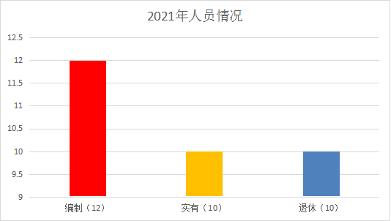

第二部分 2020年度部门决算表

|  |  |  |  |
| --- | --- | --- | --- |
| 序号 | 内容 | 是否  空表 | 表格为空的理由 |
| 表1 | 收入支出决算总表 | 否 |  |
| 表2 | 收入决算表 | 否 |  |
| 表3 | 支出决算表 | 否 |  |
| 表4 | 财政拨款收入支出决算总表 | 否 |  |
| 表5 | 一般公共预算财政拨款支出决算表  （按功能分类科目） | 否 |  |
| 表6 | 一般公共预算财政拨款基本支出决算表 （按经济分类科目） | 否 |  |
| 表7 | 一般公共预算财政拨款“三公”经费及会议费、培训费支出决算表 | 否 |  |
| 表8 | 政府性基金预算财政拨款收入支出  决算表 | 是 | 本单位无政府性基金收支 |
| 表9 | 国有资本经营预算财政拨款支出决算表 | 是 | 本单位无国有资本经营预算财政拨款 |

注：若表8无数据，需在是否空表中填“是”；理由：本部门无政府性基金预算拨款收支。

**收入支出决算总表**

**公开01表**

**编制部门： 金额单位：万元**

|  |  |  |  |
| --- | --- | --- | --- |
| **收 入** | | **支 出** | |
| **项 目** | **决算数** | **项目** | **决算数** |
| 1、一般公共预算财政拨款 | 144.34 | 1、一般公共服务支出 | 0.00 |
| 2、政府性基金预算财政拨款 |  | 2、外交支出 | 0.00 |
| 3、国有资本经营预算财政拨款 |  | 3、国防支出 | 0.00 |
| 4、上级补助收入 |  | 4、公共安全支出 | 0.00 |
| 5、事业收入 |  | 5、教育支出 | 168.63 |
| 6、经营收入 |  | 6、科学技术支出 | 0.00 |
| 7、附属单位上缴收入 |  | 7、文化旅游体育与传媒支出 | 0.00 |
| 8、其他收入 | 24.28 | 8、社会保障和就业支出 | 0.00 |
|  |  | 9、卫生健康支出 |  |
|  |  | 10、节能环保支出 | 0.00 |
|  |  | 11、城乡社区支出 | 0.00 |
|  |  | 12、农林水支出 | 0.00 |
|  |  | 13、交通运输支出 | 0.00 |
|  |  | 14、资源勘探信息等支出 | 0.00 |
|  |  | 15、商业服务业等支出 | 0.00 |
|  |  | 16、金融支出 | 0.00 |
|  |  | 17、援助其他地区支出 | 0.00 |
|  |  | 18、自然资源海洋气象等支出 | 0.00 |
|  |  | 19、住房保障支出 | 0.00 |
|  |  | 20、粮油物资储备支出 | 0.00 |
|  |  | 21、灾害防治及应急管理支出 | 0.00 |
|  |  | 22、其他支出 | 0.00 |
|  |  | 23、抗疫特别国债安排的支出 | 0 |
| **本年收入合计** | 168.63 | **本年支出合计** | **168.63** |
| 用事业基金弥补收支差额 |  | 结余分配 |  |
| 年初结转和结余 | 3.93 | 年末结转和结余 | **3.93** |
| **收入总计** | 172.56 | **支出总计** | **172.56** |

注：本表反映部门本年度的总收支和年末结转结余情况。本表金额转换为万元时，因四舍五入可能存在尾差。

**收入决算表**

**公开02表**

**编制部门： 金额单位：万元**

|  |  |  |  |  |  |  |  |  |  |
| --- | --- | --- | --- | --- | --- | --- | --- | --- | --- |
| **项目** | | **本年收入合计** | **财政拨款收入** | **上级补助收入** | **事业收入** | | **经营**  **收入** | **附属单位上缴收入** | **其他**  **收入** |
| **功能分类科目编码** | **科目**  **名称** | **小计** | **其中：教育**  **收费** |
| **合计** | | 168.63 | 144.34 |  |  |  |  |  | 24.28 |
| 205 | 教育支出 | 168.63 | 144.34 |  |  |  |  |  | 24.28 |
| 20508 | 进修及培训 | 168.63 | 144.34 |  |  |  |  |  | 24.28 |
| 2050801 | 教师进修 | 168.63 | 144.34 |  |  |  |  |  | 24.28 |
| 2050803 | 培训支出 | 0.3 | 0.3 |  |  |  |  |  |  |
|  |  |  |  |  |  |  |  |  |  |
|  |  |  |  |  |  |  |  |  |  |
|  |  |  |  |  |  |  |  |  |  |
|  |  |  |  |  |  |  |  |  |  |
|  |  |  |  |  |  |  |  |  |  |
|  |  |  |  |  |  |  |  |  |  |
|  |  |  |  |  |  |  |  |  |  |
|  |  |  |  |  |  |  |  |  |  |

注：本表反映部门本年度取得的各项收入情况。本表金额转换为万元时，因四舍五入可能存在尾差。

**支出决算表**

**公开03表**

**编制部门： 金额单位：万元**

|  |  |  |  |  |  |  |  |  |
| --- | --- | --- | --- | --- | --- | --- | --- | --- |
| **项目** | | | **合计** | **基本支出** | **项目支出** | **上缴上**  **级支出** | **经营支出** | **对附属单位**  **补助支出** |
| **功能分类科目编码** | | **科目名称** |
| **合计** | | | 168.63 | 166.85 | 1.77 |  |  |  |
| 205 | 教育支出 | | 168.63 | 166.85 | 1.77 |  |  |  |
| 20508 | 进修及培训 | | 168.63 | 166.85 | 1.77 |  |  |  |
| 2050801 | 教师进修 | | 168.63 | 166.55 | 1.77 |  |  |  |
| 2050803 | 培训支出 | | 0.3 | 0.3 |  |  |  |  |
|  |  | |  |  |  |  |  |  |
|  |  | |  |  |  |  |  |  |
|  |  | |  |  |  |  |  |  |
|  |  | |  |  |  |  |  |  |
|  |  | |  |  |  |  |  |  |
|  |  | |  |  |  |  |  |  |
|  |  | |  |  |  |  |  |  |
|  |  | |  |  |  |  |  |  |
|  |  | |  |  |  |  |  |  |
|  |  | |  |  |  |  |  |  |
|  |  | |  |  |  |  |  |  |
|  |  | |  |  |  |  |  |  |
|  |  | |  |  |  |  |  |  |
|  |  | |  |  |  |  |  |  |
|  |  | |  |  |  |  |  |  |
|  |  | |  |  |  |  |  |  |
|  |  | |  |  |  |  |  |  |
|  |  | |  |  |  |  |  |  |

注：本表反映部门本年度各项支出情况。本表金额转换为万元时，因四舍五入可能存在尾差。

**财政拨款收入支出决算总表**

**公开04表**

**编制部门： 金额单位：万元**

|  |  |  |  |  |  |
| --- | --- | --- | --- | --- | --- |
| **收入** | | **支出** | | | |
| **项 目** | **决算数** | **项目** | **合计** | **一般公共预算财政拨款** | **政府性基金预算财政拨款** |
| 1、一般公共预算财政拨款 | 144.34 | 1、一般公共服务支出 |  |  |  |
| 2、政府性基金预算财政拨款 |  | 2、外交支出 |  |  |  |
| 3、国有资本经营预算收入 |  | 3、国防支出 |  |  |  |
|  |  | 4、公共安全支出 |  |  |  |
|  |  | 5、教育支出 | 144.34 | 144.34 |  |
|  |  | 6、科学技术支出 |  |  |  |
|  |  | 7、文化旅游体育与传媒支出 |  |  |  |
|  |  | 8、社会保障和就业支出 |  |  |  |
|  |  | 9、卫生健康支出 |  |  |  |
|  |  | 10、节能环保支出 |  |  |  |
|  |  | 11、城乡社区支出 |  |  |  |
|  |  | 12、农林水支出 |  |  |  |
|  |  | 13、交通运输支出 |  |  |  |
|  |  | 14、资源勘探信息等支出 |  |  |  |
|  |  | 15、商业服务业等支出 |  |  |  |
|  |  | 16、金融支出 |  |  |  |
|  |  | 17、援助其他地区支出 |  |  |  |
|  |  | 18、自然资源海洋气象等支出 |  |  |  |
|  |  | 19、住房保障支出 |  |  |  |
|  |  | 20、粮油物资储备支出 |  |  |  |
|  |  | 21.国有资本经营预算支出 |  |  |  |
|  |  | 22、灾害防治及应急管理支出 |  |  |  |
|  |  | 23、其他支出 |  |  |  |
|  |  |  |  |  |  |
| **本年收入合计** | 144.34 | **本年支出合计** | 144.34 | 144.34 |  |

**财政拨款收入支出决算总表 （续）**

**公开04表**

**编制部门： 金额单位：万元**

|  |  |  |  |  |  |  |  |
| --- | --- | --- | --- | --- | --- | --- | --- |
| **收入** | | **支出** | | | |  | |
| **项 目** | **决算数** | **项目** | **合计** | **一般公共预算财政拨款** | **政府性基金预算财政拨款** | | **国有资本经营预算财政拨款** | |
| 年初财政拨款结转和结余 | **3.93** | 年末财政拨款  结转和结余 | **3.93** | **3.93** |  | |  | |
| 一般公共预算财政拨款 | **3.93** |  |  |  |  | |  | |
| 政府性基金预算财政拨款 |  |  |  |  |  | |  | |
| 国有资本经营预算财政拨款 |  |  |  |  |  | |  | |
| **收入总计** | **148.27** | **支出总计** | **148.27** | **148.27** |  | |  | |

注：本表反映部门本年度一般公共预算财政拨款和政府性基金预算财政拨款的总收支和年末结转结余情况。本表金额转换为万元时，因四舍五入可能存在尾差。

**一般公共预算财政拨款支出决算表（按功能分类科目）**

**公开05表**

**编制部门： 金额单位：万元**

|  |  |  |  |  |  |
| --- | --- | --- | --- | --- | --- |
| **项 目** | | **本年支出合计** | **基本支出** | **项目支出** | **备注** |
| **功能分类科目编码** | **科目名称** |
| **合计** | | 144.34 | 144..34 |  |  |
| 205 | 教育支出 | 144.34 | 144.34 |  |  |
| 20508 | 进修及培训 | 144.34 | 144.34 |  |  |
| 2050801 | 教师进修 | 144.04 | 144.04 |  |  |
| 2050803 | 培训支出 | 0.3 | 0.3 |  |  |
|  |  |  |  |  |  |
|  |  |  |  |  |  |
|  |  |  |  |  |  |
|  |  |  |  |  |  |
|  |  |  |  |  |  |
|  |  |  |  |  |  |
|  |  |  |  |  |  |
|  |  |  |  |  |  |
|  |  |  |  |  |  |
|  |  |  |  |  |  |
|  |  |  |  |  |  |
|  |  |  |  |  |  |

注：本表反映部门本年度一般公共预算财政拨款实际支出情况。本表金额转换为万元时，因四舍五入可能存在尾差。

**一般公共预算财政拨款基本支出决算表（按经济分类科目）**

**公开06表**

**编制部门： 金额单位：万元**

|  |  |  |  |  |  |
| --- | --- | --- | --- | --- | --- |
| **项 目** | | **本年支出合计** | **人员经费** | **公用经费** | **备注** |
| **经济分类科目编码** | **科目名称** |
| **合计** | | **144.34** | **138.94** | **5.4** |  |
| 301 | 工资福利支出 | 135.94 | 135.94 |  |  |
| 30101 | 基本工资 | 46.10 | 46.10 |  |  |
| 30102 | 津贴补贴 | 29.97 | 29.97 |  |  |
| 30107 | 绩效工资 | 16.82 | 16.82 |  |  |
| 30108 | 机关事业单位基本养老保险缴费 | 14.34 | 14.34 |  |  |
| 30109 | 职业年金缴费 | 4.22 | 4.22 |  |  |
| 30110 | 职工基本医疗保险缴费 | 7.68 | 7.68 |  |  |
| 30112 | 其他社会保障缴费 | 1.05 | 1.05 |  |  |
| 30113 | 住房公积金 | 15.76 | 15.76 |  |  |
| 302 | 商品和服务支出 | 5.4 |  | 5.4 |  |
| 30201 | 办公费 | 1.26 |  | 1.26 |  |
| 30202 | 印刷费 | 0.16 |  | 0.16 |  |
| 30205 | 水费 | 0.07 |  | 0.07 |  |
| 30206 | 电费 | 0.89 |  | 0.89 |  |
| 30207 | 邮电费 | 0.84 |  | 0.84 |  |
| 30211 | 差旅费 | 1 |  | 1 |  |
| 30217 | 公务接待费 | 1.55 |  | 1.55 |  |
| 30226 | 劳务费 | 0.61 |  | 0.61 |  |
| 303 | 对个人和家庭的补助 | 3 | 3 |  |  |
| 30305 | 生活补助 | 3 | 3 |  |  |

注：本表反映部门本年度一般公共预算财政拨款基本支出明细情况。本表金额转换为万元时，因四舍五入可能存在尾差。

**一般公共预算财政拨款“三公”经费**

**及会议费、培训费支出决算表**

**公开07表**

**编制部门： 金额单位：万元**

|  |  |  |  |  |  |  |  |  |
| --- | --- | --- | --- | --- | --- | --- | --- | --- |
| **项目** | **一般公共预算财政拨款安排的“三公”经费** | | | | | | **会议费** | **培训费** |
| **小计** | **因公出国（境）费用** | **公务接待费** | **公务用车购置及运行维护费** | | |
| **小计** | **公务用车购置费** | **公务用车运行维护费** |
| **栏次** | 1 | 2 | 3 | 4 | 5 | 6 | 7 | 8 |
| **预算数** | **1** |  | **1** |  |  |  |  |  |
| **决算数** | **0.55** |  | **0.55** |  |  |  |  |  |

注：本表反映部门本年度一般公共预算财政拨款“三公”经费、会议费、培训费的预算数和实际支出以及本年决算与上年决算对比情况。预算数为调整预算数。本表金额转换为万元时，因四舍五入可能存在尾差。

**政府性基金预算财政拨款收入支出决算表**

**公开08表**

**编制部门： 金额单位：万元**

|  |  |  |  |  |  |  |  |
| --- | --- | --- | --- | --- | --- | --- | --- |
| **项 目** | | **年初结转和结余** | **本年收入** | **本年支出** | | | **年末结转和结余** |
| **功能分类科目编码** | **科目名称** | **小计** | **基本支出** | **项目支出** |
| **合计** | |  |  |  |  |  |  |
|  |  |  |  |  |  |  |  |
|  |  |  |  |  |  |  |  |
|  |  |  |  |  |  |  |  |
|  |  |  |  |  |  |  |  |
|  |  |  |  |  |  |  |  |
|  |  |  |  |  |  |  |  |
|  |  |  |  |  |  |  |  |
|  |  |  |  |  |  |  |  |
|  |  |  |  |  |  |  |  |
|  |  |  |  |  |  |  |  |
|  |  |  |  |  |  |  |  |
|  |  |  |  |  |  |  |  |
|  |  |  |  |  |  |  |  |
|  |  |  |  |  |  |  |  |
|  |  |  |  |  |  |  |  |
|  |  |  |  |  |  |  |  |

注：本表反映部门本年度政府性基金预算财政拨款收入支出及结转和结余情况。本表金额转换为万元时，因四舍五入可能存在尾差。

**国有资本经营预算财政拨款支出决算表**

**公开09表**

**编制部门： 金额单位：万元**

|  |  |  |  |  |
| --- | --- | --- | --- | --- |
| **项 目** | | **本年支出** | | |
| **功能分类科目编码** | **科目名称** | **小计** | **基本支出** | **项目支出** |
| **合计** | |  |  |  |
|  |  |  |  |  |
|  |  |  |  |  |
|  |  |  |  |  |
|  |  |  |  |  |
|  |  |  |  |  |
|  |  |  |  |  |
|  |  |  |  |  |
|  |  |  |  |  |
|  |  |  |  |  |
|  |  |  |  |  |
|  |  |  |  |  |
|  |  |  |  |  |
|  |  |  |  |  |
|  |  |  |  |  |
|  |  |  |  |  |
|  |  |  |  |  |

注：本表反映部门本年度政府性基金预算财政拨款收入支出及结转和结余情况。本表金额转换为万元时，因四舍五入可能存在尾差。

第三部分 2021年部门决算情况说明

一、收入支出决算总体情况说明

本年度总收入168.63万元，与2020年相比收入总计增加了15.93万元，主要因为教育体育局拨付办公费、购置费、培训费等。

支出总计168.63 万元。与2020年相比支出总计增加了13.22万元。与2020年同期相比支出增加主要因为培训人员、培训项目增加及购置新的办公设备。

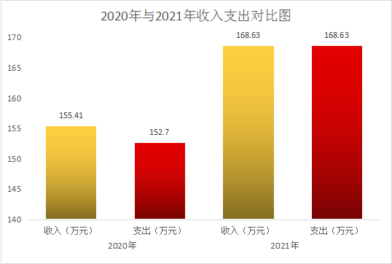

二、收入决算情况说明

2021年收入合计168.63万元。其中财政拨款收入144.34万元，占85.59%；其他收入24.28万元，占14.41%。

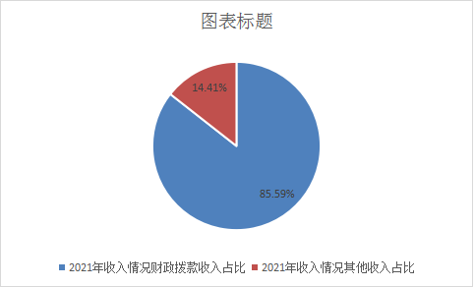

三、支出决算情况说明

2021年支出合计168.63万元，其中：基本支出166.85万元，占98.94%；项目支出1.77万元，占1.06%。

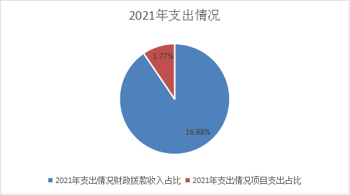

四、财政拨款收入支出决算总体情况说明

1.本年度财政拨款收入144.34万元，与2020年相比收入总计减少了8.1万元，主要因为单位有人员退休，人员经费减少。

2.本年度财政拨款支出144.34万元。与2020年相比支出总计减少5.39万元。主要原因是单位人员退休，人员经费减少。

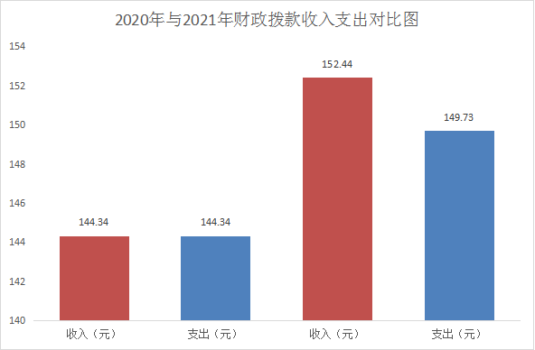

五、一般公共预算财政拨款支出决算情况说明

本年度财政拨款支出预算144.34万元，支出决算144.34万元，完成预算的100%，占本年支出合计的100%。与上年相比，财政拨款支出减少5.39万元，下降3.7%，主要原因是2021年有退休人员。

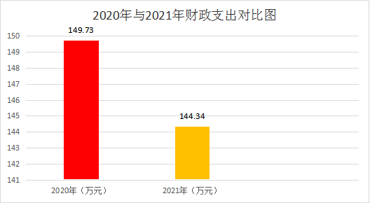

按照政府功能分类科目，其中：

一般公共服务支出（类）财政事务（款）行政运行（项）。

预算144.34万元，支出决算144.34万元，完成预算的100%。

**教育支出决算为144.34万元**

**教师进修与培训支出决算为144.34万元，其中：**

1、教师进修支出决算为144.04万元。

2. 培训支出决算为0.3万元。

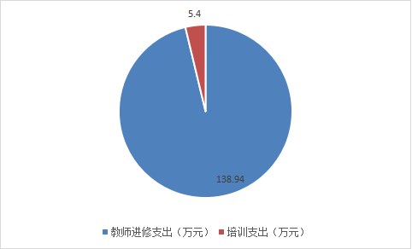

六、一般公共预算财政拨款基本支出决算情况说明

2021年一般公共预算财政拨款基本支出144.34万元，包括：人员经费支出138.94万元和公用经费支出5.4万元。

**人员经费：135.94**万元，主要用于工资福利。3万元用于对个人和家庭的补助。其中：

基本工资46.10万元，津贴补贴29.97万元，绩效工资16.82万元，机关事业单位基本养老保险缴费14.34万元，职业年金缴费4.22万元，职工基本医疗保险费缴费7.68万元，其他社会保障缴费1.05万元、住房公积金15.76万元。生活补助3万元。

**公用经费：5.4万元，**用于商品和服务支出5.4万元。其中：

办公费1.26万元，印刷费0.19万元，水费0.07万元，电费0.89万元，邮电费0.84万元，差旅费1万元，公务接待费0.55万元，劳务费0.61万元。

七、一般公共预算财政拨款“三公”经费及会议费、培训费支出决算情况说明

本年度一般公共预算安排“三公”经费支出预算1万元，支出决算0.55万元，完成预算的55%。决算数小于预算数主要原因是因为疫情上一级业务主管部门业务指导与检查减少所导致。

1.因公出国（境）支出情况说明。

本年度无一般公共预算因公出国（境）预算安排。

1. 公务用车购置费用支出情况说明。

本年度一般公共预算未安排我单位购置公务用车辆。预算0万元，支出决算0万元，完成预算的100%

3.公务用车运行维护费用支出情况说明。

本年度一般公共预算安排公务用车运行维护预算0万元，支出决算0万元，完成预算的100%.

1. 公务接待费支出情况说明。

本年度一般公共预算安排公务接待预算1万元，支出决算0.55万元，完成预算的55%，决算数较预算数减少0.45万元，主要原因是因为疫情上一级业务主管部门业务指导与检查减少所导致。

国内公务接待支出0.55万元。主要是本单位与国内相关单位交流工作、接受有关部门工作检查指导发生的接待支出。共接待国内来访团组3个，来宾15人次。

（二）培训费支出情况说明。

本年度一般公共预算安排培训费预算0万元，支出决算0万元，完成预算的100%。

（三）会议费支出情况说明。

本年度一般公共预算安排会议费预算0万元，支出决算0万元，完成预算的100%。

**八、政府性基金预算财政拨款收入支出情况说明**

本部门无政府性基金预算财政拨款，并已公开空表

**九、国有资本经营财政拨款收入支出情况说明**

本部门无国有资本经营预算财政拨款，并已公开空表。

十、机关运行经费支出情况说明

本年度机关运行经费预算0万元，支出决算0万元，完成预算的100%。

十一、政府采购支出情况说明

本年度无政府采购支出预算。

十二、国有资产占用及购置情况说明

截至2021年末，本单位共有车辆0辆，其中副部（省）级以上领导用车0辆，主要领导干部用车0辆，机要通信用车0辆，应急保障用车0辆，执法执勤用车0辆，特种专业技术用车0辆，离退休干部用车0辆，其他用车0辆。单价50万元以上的通用设备0台（套）；单价100万元以上的专用设备0台（套）。2021年当年购置车辆0辆；购置单价50万元以上的通用设备0台（套）；购置单价100万元以上的专用设备0台（套）。

十三、预算绩效情况说明

（一）预算绩效管理工作开展情况说明。

本部门积极推进预算绩效管理改革工作，建立了绩效管制度体系，单位所有资金如人员经费、公用经费、均先预算后经单位领导、财政局相关科室审核通过后才上指标；完善了绩效管理工作机制，制定了预算绩效管理工作机制和流程；明确了绩效管理职能和人员配置和岗位设置。

单位2021年度部门预算项目支出评价均有教育体育局整体评价。

组织开展2021年度部门整体支出绩效自评工作，从评价情况来看，我单位以教研改革、培训教师、培养人才为工作重点，积极推进教育发展。项目重点评价均有教育体育局整体评价。

1. 部门决算中项目绩效自评结果。

本部门在部门决算中一级项目绩效自评结果均有教育体育局统一完成。



（三）部门整体支出绩效自评结果。

根据年度设定的绩效目标，部门整体支出自评得分100，综合评价等级为“优”（良、中、差），全年预算数144.34万元，执行数144.34万元，完成预算的100%。全面完成了绩效目标预算任务，本单位积极推进预算绩效管理改革工作，建立了绩效管制度体系，各项经费积极为教育教学改革、培训培养人才服务，下一步要优化合理使用资金，让每一分钱都花在刀刃上。



（四）部门重点评价项目绩效评价结果。

部门重点评价项目绩效评价结果均有教育体育局整体评价。

第四部分 专业名词解释

1.基本支出：指为保障机构正常运转、完成日常工作任务而发生的各项支出。

2.项目支出：指单位为完成特定的行政工作任务或事业发展目标所发生的各项支出。

3.“三公”经费：指部门使用一般公共预算财政拨款安排的因公出国（境）费、公务用车购置及运行费和公务接待费支出。

4.财政拨款收入：指本级财政当年拨付的资金。

5.公用经费：指为完成特定的行政工作任务或事业发展目标用于设备设施的维持性费用支出，以及直接用于公务活动的支出，具体包括公务费、业务费、修缮费、设备购置费、其他费用等。

6.工资福利支出：反映开支的在职职工和编制外长期聘用人员的各类劳动报酬，以及上述人员缴纳的各项社会保险费等。

7.结转资金：即当年预算已执行但未完成，或者因故未执行，下一年度需要按原用途继续使用的资金。

8.结余资金：即当年预算工作目标已完成，或者因故终止，当年剩余的资金。